Ziņojums par epidemioloģiskās drošības draudiem
saistībā ar Covid-19 infekciju

Covid-19 infekcijas izplatības pārvaldības likums, kas paredz pienākumu Ministru kabinetam vismaz reizi trijos mēnešos sniegt Saeimai ziņojumu par epidemioloģiskās drošības draudiem saistībā ar Covid-19 infekcijas izplatību (turpmāk – ziņojums) stājās spēkā 2020. gada 10. jūnijā. Šis ir sestais ziņojums ar Covid-19 situācijas aprakstu un analīzi par laika periodu līdz 2022. gada 11. nedēļai.

I Epidemioloģiskā situācijas pasaulē kopsavilkums uz 2022. gada 17. martu

No 2019. gada 31. decembra līdz 2022. gada 11. nedēļai (2022. gada 13. marts) visā pasaulē ir ziņots par 458 179 120 Covid-19 gadījumiem, t.sk. 6 058 022 nāves gadījumiem.
Par Covid-19 gadījumiem ziņots: Āfrikā - 11 434 995 gadījumi, Āzijā - 109 376 701 gadījums, Amerikā - 149 518 189 gadījumi, Eiropā -183 944 230 gadījumi, Okeānijā - 3 904 300 gadījumi un par 705 gadījumiem ziņots Japānā.
Par nāves gadījumiem ziņots: Āfrikā - 250 893 nāves gadījumi, Āzijā - 1 246 923 nāves gadījumi, Amerikā - 2 667 857 nāves gadījumi, Eiropā - 1 883 711 nāves gadījumi, Okeānijā - 8632 nāves gadījumi un Japānā - 6 nāves gadījumi.
Vislielākais gadījumu skaits paziņots piecās Eiropas reģiona valstīs: Francijā (23 495 797), Apvienotā Karalistē (19 767 359), Krievijā (17 376 241), Vācijā (17 298 064) un Turcijā (14 530 309). Eiropas reģiona piecas valstis, kurās ziņots par visvairāk nāves gadījumiem ir Krievija (361 344), Apvienotā Karaliste (163 079), Itālija (156 868), Francija (153 824) un Vācija (125 856).

II Situācija Eiropas Savienības un Eiropas Ekonomiskās zonas valstīs

Saskaņā ar Eiropas Slimību profilakses un kontroles centra (turpmāk - ECDC) publicētajiem Covid-19 izplatības rādītājiem uz 2022. gada 18. martu, kopumā Eiropas Savienības un Eiropas Ekonomiskās zonas valstīs (turpmāk - ES/EEZ) līdz 2022. gada 11. nedēļai reģistrēti 183 944 230 Covid-19 gadījumi un 1 883 711 nāves gadījumi no Covid-19 (1.attēls).

1.attēls. 14 dienu kumulatīvā saslimstība uz 100 000 iedzīvotājiem un 14 dienu kumulatīvā mirstība uz 1 milj. iedzīvotāju ES/EEZ valstīs līdz 2022. gada 11. nedēļai
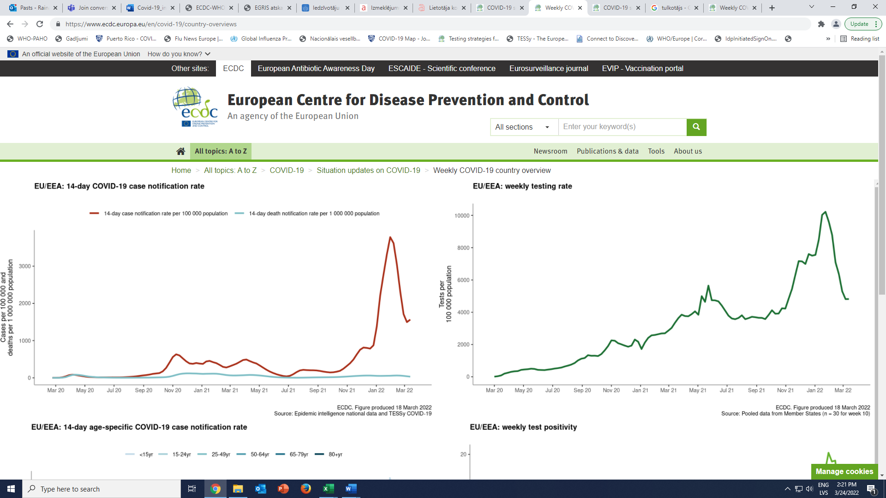
2022. gada 11. nedēļas beigās (2022. gada 13. martā) epidemioloģisko situāciju ES/EEZ raksturoja iepriekšējās nedēļās ilgstoši novērotās ​​saslimšanas gadījumu skaita samazināšanās tendences pārtraukums ar kopējo 14 dienu kumulatīvo gadījumu skaita palielināšanās par 4,6% un proporcionāli augstāks - par 9,1% pieaugums cilvēkiem vecumā no 65 gadiem. Tas notika, neskatoties uz to, ka dažās valstīs ir samazināta testēšanas pieejamība. No 14 valstīm, kurās salīdzinājumā ar pagājušo nedēļu pieauga kopējais saslimšanas gadījumu skaits, 13 valstīs pieauga arī gadījumu skaits 65 gadus vecu un vecākiem cilvēkiem un sešas valstis ziņoja par rekordaugstiem rādītājiem šajā vecuma grupā (2. attēls).

2.attēls. 14 dienu kumulatīvā Covid-19 saslimstība atsevišķās vecuma grupās uz 100 000 iedz. līdz 2022.gada 11.nedēļai
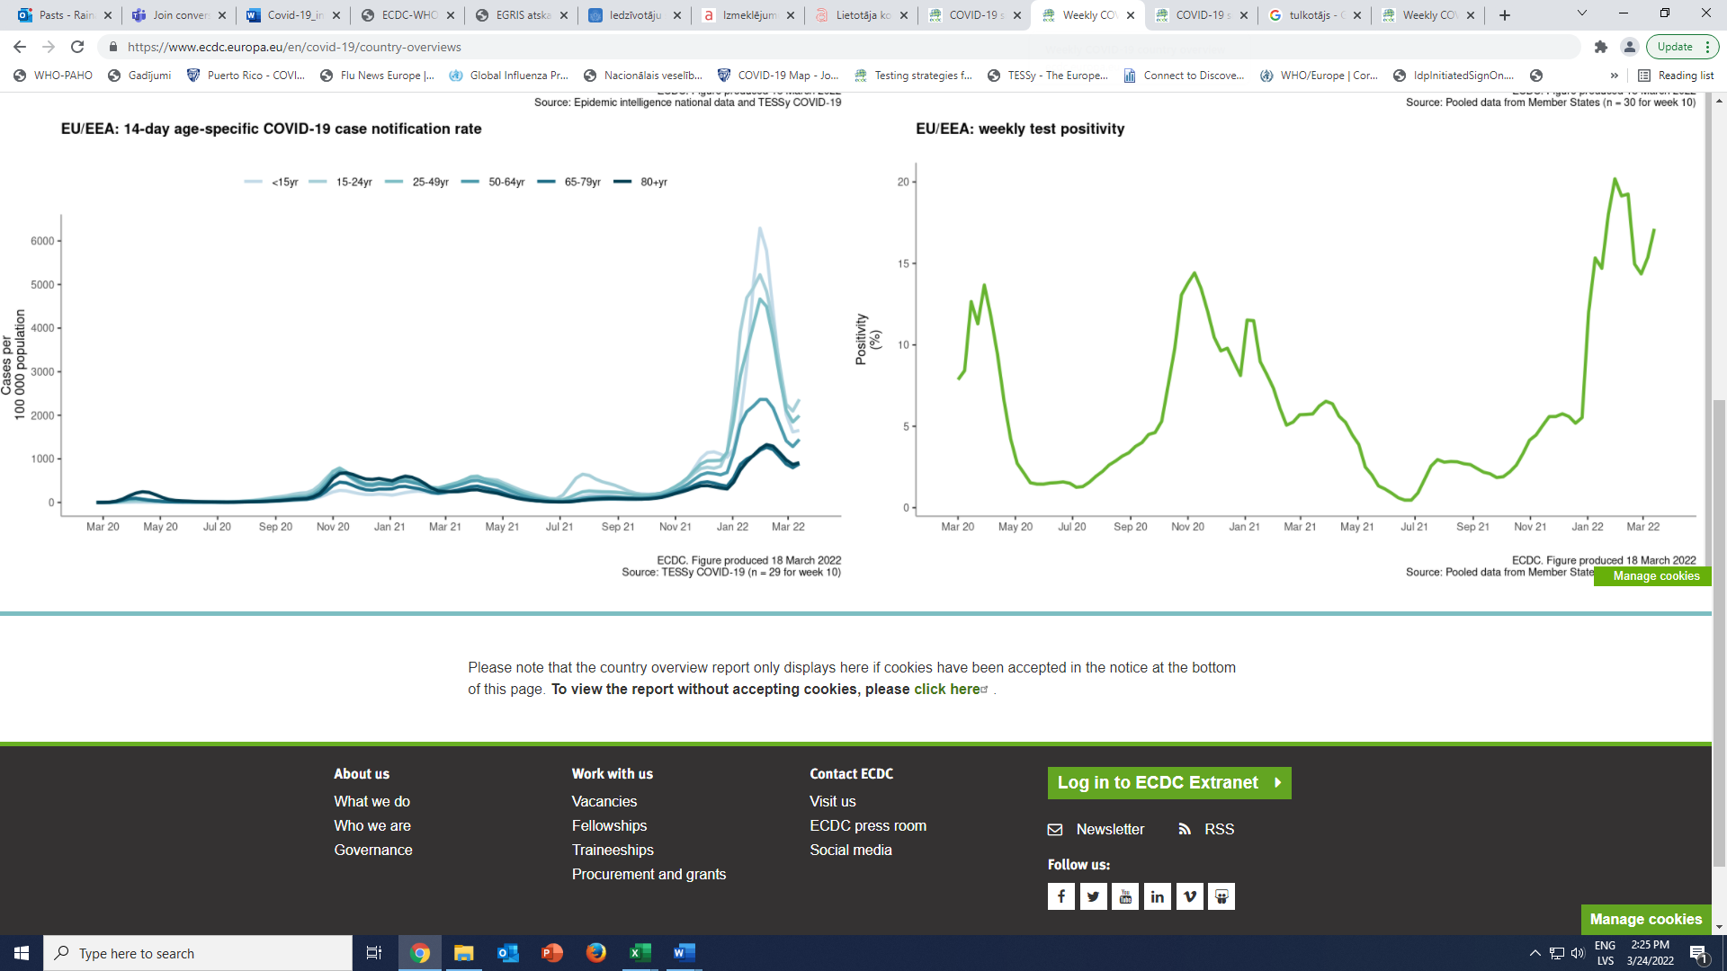

Šī pastiprinātā infekcijas izplatīšanās, īpaši gados vecākiem cilvēkiem, pasliktina Covid-19 slimības smaguma rādītājus. Par pacientu, kas stacionēti ar pamatdiagnozi Covid-19, rādītāja pieaugumu ziņoja sešas valstis, tostarp divas valstis ar visu laiku augstāko slimnīcu noslogojumu Covid-19 dēļ. Piecas valstis ziņoja par mirstības pieaugumu, no kurām trīs sasniedza līdz šim augstāko līmeni.
Uzņemšana intensīvās terapijas nodaļās (ITN) un to noslogojums, kas var sniegt ticamāku norādi par smaguma pakāpi, bija salīdzinoši zemāks un svārstījās no 2,7% līdz 50% no maksimālā pandēmijas līmeņa, kas novērots 24 valstīs, kuras ziņo šos datus.

Testēšanas rādītāji

Paziņojumu biežums par saslimšanas gadījumiem ir atkarīgs no vairākiem faktoriem, viens no kuriem ir testēšanas intensitāte. Iknedēļas pārbaužu biežums ES/EEZ 10. nedēļā, pamatojoties uz datiem, ko ziņoja 30 valstis, bija 4 819 uz 100 000 iedzīvotāju (diapazons: 386–65 828), salīdzinot ar 4 814 (diapazons: 437–65 100). ) 9. nedēļā. Šis apvienotais rādītājs ir bijis stabils divas nedēļas (3.attēls).

3.attēls. Laboratorisko testu skaits uz 100 000 iedzīvotājiem ES/EEZ valstīs līdz 2022. gada 11. nedēļai

Kopā pozitīvo testu īpatsvars ES/EEZ 10. nedēļā bija 17,1% (diapazons: 3,0–71,4%), salīdzinot ar 15,4% (diapazons: 2,3–60,7%) 9. nedēļā. Testu pozitivitāte bija 2 – <4% vienā valstī (Grieķijā), 4 – <10% piecās valstīs (Austrijā, Kiprā, Itālijā, Maltā un Rumānijā) un 10% vai augstāka 24 valstīs. Pieaugošas tendences tika novērotas 13 valstīs (4.attēls).

4.attēls. Pozitīvo Covid-19 laboratorisko testu īpatsvars uz 100 000 iedzīvotājiem ES/EEZ valstīs līdz 2022. gada 10. nedēļai

Epidēmijas smaguma rādītāji un tendences

Kopējais Covid-19 gadījumu paziņošanas rādītājs ES/EEZ bija 1 565 uz 100 000 iedzīvotāju (iepriekšējā nedēļā - 1 496) uz 2022. gada 18. martu. Kumulatīvais 14 dienu Covid-19 nāves gadījumu skaits (32,1 nāves gadījums uz miljonu iedzīvotāju, salīdzinot ar 41,8 nāves gadījumiem iepriekšējā nedēļā) samazinājās jau trīs iepriekšējās nedēļas. No 28 valstīm, kurās ir dati par uzņemšanu slimnīcās vai ITN vai noslogojumu līdz 10. nedēļai, deviņas valstis ziņoja par pieauguma tendenci vismaz vienā no šiem rādītājiem salīdzinājumā ar iepriekšējo nedēļu.

III Covid-19 izplatība Latvijā

Latvijā no 2020. gada septembra beigām tika novērots Covid-19 saslimstības pieaugums. Kopumā, no pandēmijas sākuma līdz 2022.gada 11.nedēļai Latvijā tika reģistrēti 771 038 Covid-19 infekcijas gadījumi. Visvairāk apstiprinātie Covid-19 gadījumi tika reģistrēti 2022.gada 19.februārī - 11 992 gadījumi, tādējādi sasniedzot 14 dienu kumulatīvo Covid-19 gadījumu skaitu 7199,2 uz 100 000 iedzīvotājiem.
Saslimstības pacēlums tika novērots visu 2022.gada februāri. Visvairāk Covid-19 gadījumu tika reģistrēti 2022.gada 6.nedēļā – 68 517 gadījumi (5.attēls).
No 2021. gada 44. nedēļas līdz 2022. gada 11. nedēļai tika reģistrēti 52 956 Covid-19 reinfekcijas gadījumi, kas ir 9,6% no kopēja reģistrētā gadījumu skaita minētajā periodā (52 956/551 899). Turklāt minētajā laika periodā reinfekcijas gadījumu īpatsvars no pozitīvu paraugu skaita pieauga, sasniedzot savu maksimumu 11. nedēļā – 13,2% (3785/28 702).
Saslimstības pieauguma tendenci noteica daudz infekciozākā SARS-CoV-2 Omikrons celma izplatība, kas kopš 2021.gada decembra sāka izplatīties Covid-19 inficēto personu vidū. Kopumā no pandēmijas sākumā līdz 2022.gada 8.nedēļai 20 727 pacientiem (3% no unikālo pozitīvo paraugu skaita tā paša laika periodā) ar Covid-19 infekciju izdevās sekvencēt SARS-CoV-2 vīrusa celmu. No tiem Alpha celms – 24,9% (5173/20727), Delta – 47,2% (9798/20727), Omikrona – 18,5% (3832/20727). Sekvencēto vīrusu celmu vidū, galvenokārt ievesto gadījumu vidū, tika novēroti arī citu varianti: Mu – 2, Kappa – 2, Gamma – 3, Beta – 5, Eta – 1, Iota – 1.

5.attēls Covid-19 gadījumu skaits pa nedēļā (2020.gada 40 nedēļā – 2022.gada 11.nedēļā)
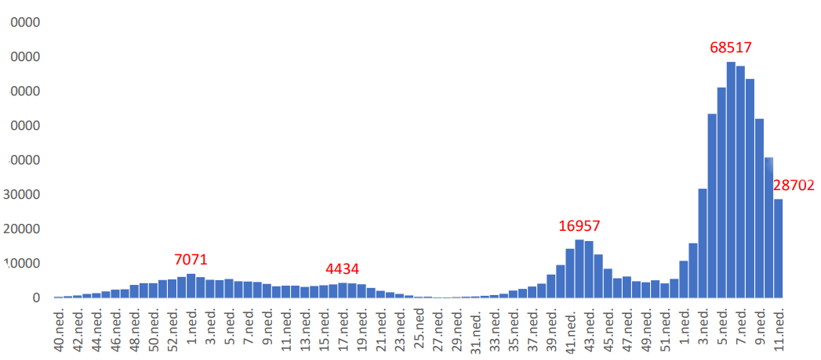

Lai nodrošinātu pietiekami efektīvu Covid-19 izplatības ierobežošanu, ir svarīga operatīva inficēšanās gadījumu atklāšana. Tādēļ kopš pandēmijas sākuma regulāri tika palielinātas laboratoriskās izmeklēšanas jaudas, lai nodrošinātu laboratorisku izmeklējumu pieejamību, izmantojot vīrusa RNS noteikšanai augsti specifisku un jutīgu molekulāro PĶR testēšanas metodi.
Veikto Covid-19 izmeklējumu skaits ir pieaudzis arī saistībā ar inficēto un kontaktpersonu skaita pieaugumu līdz ar saslimstības palielināšanos, kā arī daudz plašāku regulāru skrīningu objektos, kur ir augsti sabiedrības veselības riski saistībā ar Covid-19 izplatību – izglītības iestādēs, ārstniecības iestādēs, ilgstošas sociālās aprūpes institūcijās, ieslodzījuma vietās, kā arī objektos un teritorijās, kur ir konstatēti Covid-19 uzliesmojumi.
Testēšana tiek veikta sešpadsmit Latvijas laboratorijās, kuras veic PĶR testēšanu, izmeklējot gan siekalas, gan nazofaringeālās iztriepes. Kopumā no pandēmijas sākuma līdz 2022. gada 11. nedēļai laboratorijās tika veikti 6 921 926 PĶR testi ar nolūku apstiprināt Covid-19 infekciju. Primāri pozitīvo paraugu īpatsvars ir 11,8% (821 208/6 921 926). Unikālo pozitīvo paraugu īpatsvars minētajā laikā periodā ir 11,1% no visiem izmeklētajiem paraugiem (771 038/6 921 926). Vidējais izmeklēto paraugu skaits dienā 2022.gada februārī, kad tika novērota visaugstākā saslimstība, bija 21 737 paraugi (maksimāli – 32 433 izmeklēti paraugi 09.02.2022.). Turklāt primāri pozitīvo paraugu īpatsvars 2022. gadā pakāpeniski pieauga, sasniedzot savu maksimumu 2022.gada 9.nedēļā – 46,7% (103446/220891) (6.attēls).

6. attēls. SARS-CoV-2 RNS pozitīvo testu rezultātu īpatsvars (%) pa nedēļām no 2020. g. 44. līdz 2022. g. 11. nedēļai
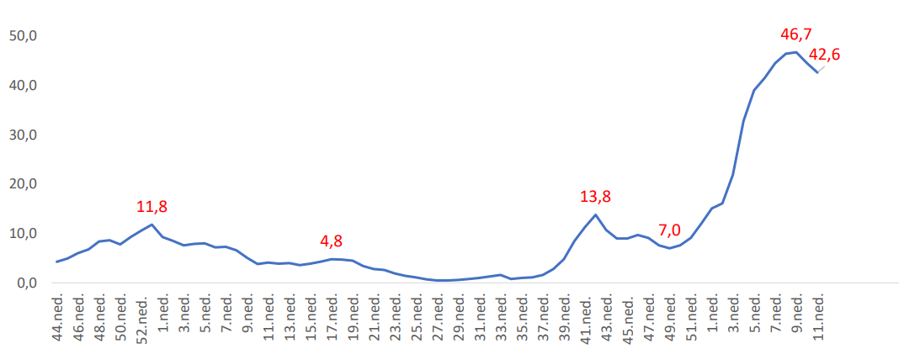

Kopš pandēmijas sākuma visaugstākais Covid-19 infekcijas reproduktivitātes koeficients bija 2022. gada 22.janvārī – 1,62. Tas nozīmēja, ka ieviestie epidemioloģiskās drošības pasākumi nebija pietiekami, lai novērstu strauju infekcijas tālāko izplatību, kam sekas būtu straujš pacientu ar smagu slimības gaitu pieaugums slimnīcās un straujš nāves gadījumu pieaugums. Saglabājoties minētajai saslimstības tendencei, tika prognozēts, ka 15 dienu laikā jaunatklāto saslimšanas gadījumu skaits dubultosies, tādēļ 2022. gadā ārkārtējā situācija tika saglabāta līdz martam. Sākot ar 2022. gada februāri reproduktivitātes koeficients Latvijā mazinājās un 2022. gada 20. martā tas bija 0,77, kas nozīmēja, ka 100 cilvēki inficēja 77 cilvēkus (7.attēls).

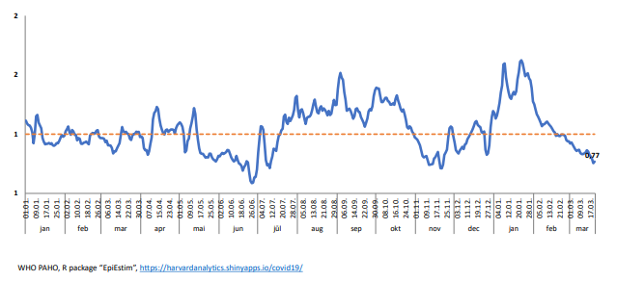
7. attēls. Covid-19 infekcijas reproduktivitātes koeficients (R) pa dienām Latvijā

Saslimstība pa teritorijām

Kopš pandēmijas sākuma visaugstākā Covid-19 saslimstība tika konstatēta Rīgas un Pierīgas reģionos 2022. gadā 6./7. nedēļās (8125,5 un 7982,8 uz 100 000 attiecīgi). Pēc pīķa sasniegšanas saslimstība katrā reģionā mazinājās, un 2022. gada 10./11. nedēļās visaugstākā saslimstība tika konstatēta Latgales reģionā – 4498,1 uz 100 000 iedzīvotājiem (8.attēls).

8. attēls. 14 dienu kumulatīvais Covid-19 gadījumu skaits uz 100 000 iedzīvotāju Latvijas reģionos un kopā pa nedēļām
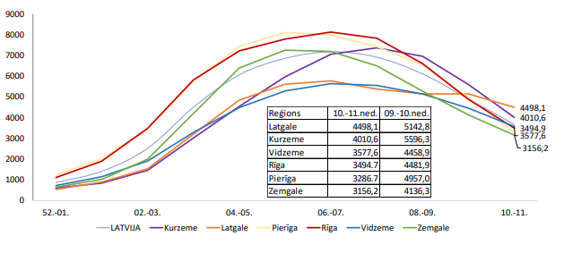

Saslimstība vecuma grupās
Kopš 2022. gada 2. nedēļas saslimstības ar Covid-19 pieaugums tika novērots visās vecuma grupās, un visaugstākā saslimstība bija vecuma grupā no 10 līdz 19 gadiem, kas lielā mērā bija saistīts ar infekcijas izplatības pieaugumu izglītības iestādēs (9.attēls).
9. attēls. Covid-19 gadījumu skaits uz 100 000 iedzīvotāju vecuma grupās
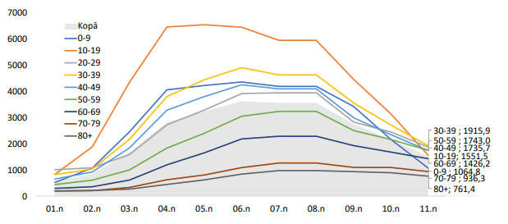

Skrīnings izglītības iestādēs

Sākot ar 2021. gada 28. augustu Latvijas izglītības iestādēs notiek Covid-19 infekcijas skrīnings, kura mērķis ir agri diagnosticēt iespējamo Covid-19 infekciju izglītības iestāžu darbiniekiem un audzēkņiem un piemērot attiecīgus pretepidēmijas pasākumus. Saskaņā ar skrīninga datiem izglītības iestādēs no 2021. gada 28. augusta līdz 2022. gada 20. martam Covid-19 izglītības iestāžu darbinieku un izglītojamo skrīninga ietvaros veiktais testu skaits ir 1 319 759, atklāti 55 302 Covid-19 gadījumi.
Vecuma grupā no 6-19 gadiem tika atklāti 30 275 pozitīvi gadījumi un skrīninga ietvaros šajā vecuma grupā 10 149 pozitīvi gadījumi, kas ir 33,5 % no visiem pozitīvajiem gadījumiem. Vecuma grupā no 6-9 gadiem skrīningā atklātais gadījumu skaits ir 3796, vecuma grupā no 10-14 gadiem gadījumu skaits ir 4284 un vecuma grupā no 15-19 gadiem atklātais gadījumu skaits ir 2069.
Skrīninga ietvaros Covid-19 gadījumi tika atklāti 1833 izglītības iestādēs, tai skaitā 710 pirmsskolas izglītības iestādēs un 16 universitātēs.

Stacionēto un mirušo pacientu skaits un vakcinācijas ietekme

Kopš pandēmijas sākuma līdz 2022. gada 9. nedēļai tika reģistrēti 30 593 pacienti, kuri tika hospitalizēti un izrakstīti ar Covid-19 diagnozi (U07.1 un U07.2 pamatdiagnozes) – 3,9% no apstiprināto Covid-19 gadījuma skaita. Visvairāk hospitalizāciju notika 2021. gada 44. nedēļā – 1120 gadījumi (10.attēls).

10. attēls. Covid-19 inficēto pacientu skaits stacionāros pa dienām
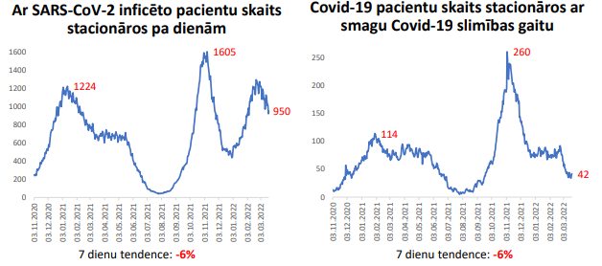

Stacionētie pacienti ar pamatdiagnozi ‘Covid-19 infekcija’ 2022. gada 10. nedēļā, kuriem bija veikta gan vakcinācija, gan balstvakcinācija bija 12,8 uz 100 000 iedzīvotājiem, kas ir 2,5 reizes mazāk, nekā stacionētie nevakcinētie pacienti. Kā arī to pacientu hospitalizācijas intensitātes rādītāji, kuriem bijusi veikta primārā vakcinācija, bija 2,1 reizes zemāki nekā stacionētiem nevakcinētiem pacientiem.
Saskaņā ar Nāves cēloņu datu bāzes datiem no 2022. gada aprīļa līdz 2022. gada februārim tika reģistrēti 5649 (80%, 5649/7043) nāves gadījumi, kur Covid-19 bija nāves pamatcēlonis un 1394 (20%, 1394/7043) nāves gadījumi, kur Covid-19 bija veicinošs faktors (11. attēls).
Mirušo ar pamatdiagnozi ‘Covid-19 infekcija’ 2022. gada 11. nedēļā, kuriem bija veikta gan vakcinācija, gan balstvakcinācija, skaits bija 1,2 uz 100 000, kas ir 7,2 reizes mazāk, nekā mirušo nevakcinēto vidū. Kā arī to mirušo skaits, kuriem bija veikta primārā vakcinācija, bija 2,6 reizes zemāks, nekā mirušo nevakcinēto personu skaits.

11.attēls Nāves gadījumu skaits, kad Covid-19 bija nāves pamatcēlonis un nāves gadījumu skaits, kur Covid-19 bija veicinošs faktors no 2020.gada aprīļa līdz 2022.gada februārim
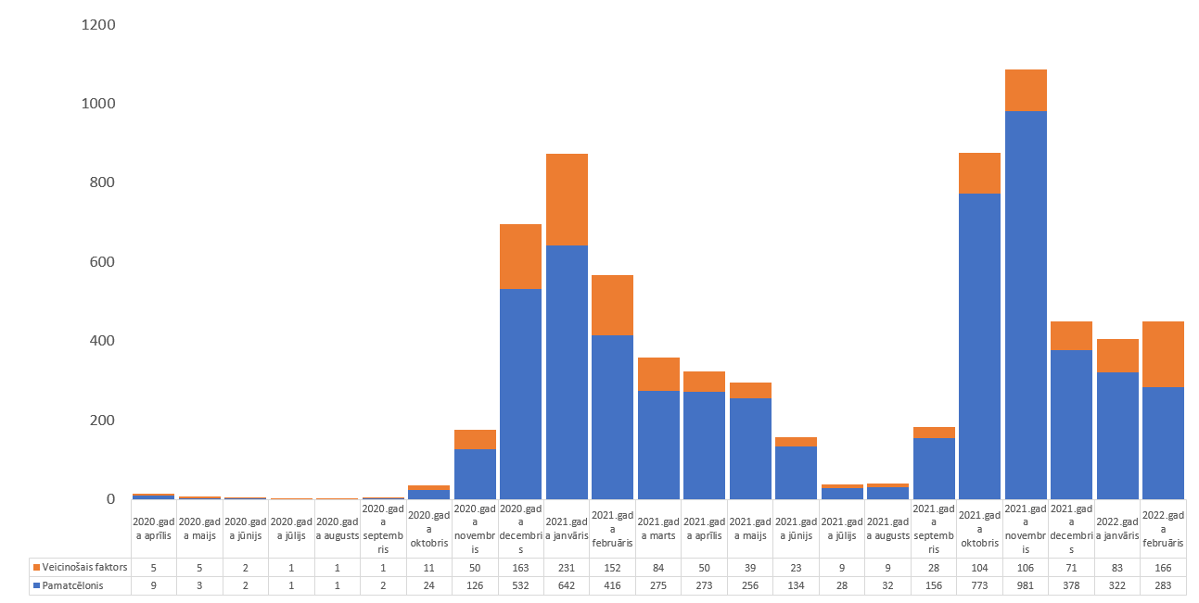

Vakcinācija pret Covid-19

2020.gada 1.decembrī Ministru kabinets apstiprināja vakcinācijas pret Covid-19 stratēģiju, kas paredz pakāpenisku sabiedrības vakcināciju pret Covid-19. Kopš brīža, kad Eiropas Zāļu aģentūrā tika reģistrēta pirmā vakcīna un Latvija 2020. gada 26. decembrī saņēma pirmās Comirnaty vakcīnas devas, tika uzsākta Latvijas iedzīvotāju vakcinācija, sākot ar sabiedrības grupām, kas pakļautas visaugstākajam medicīniskajam un epidemioloģiskajam riskam saistībā ar Covid-19. 28.01.2021. Ministru kabineta sēdē tika apstiprināts detalizētāks vakcinācijas plāns, kas paredz 70% Latvijas pieaugušo iedzīvotāju vakcināciju, lai nodrošinātu pūļa imunitāti. 09.02.2021. Ministru kabinets apstiprināja prioritāri vakcinējamās personu grupas. Kā arī 2021. gada 27. aprīlī valdība lēma, ka no 2021.gada 3. maija Latvijā vakcinēties pret Covid-19 var visi iedzīvotāji, kas to vēlas.
Visaugstākie vakcinācijas tempi tika sasniegti 2021. gada maija beigās līdz jūlija sākumam, kad vidēji nedēļā tika veiktas ap 10 000 vakcinācijas epizodes. Tomēr 2021.gada jūlijā vakcinācijas tempi samazinājās un netika sasniegta nepieciešamā sabiedrības vakcinācijas aptveres vismaz 70%, un ļoti zema vakcinācijas aptvere bija Covid-19 riskam pakļauto sabiedrības grupu vidū (seniori un cilvēki ar hroniskām slimībām). Nesasniedzot nepieciešamo vakcinācijas pret Covid-19 aptveri, strauji pieauga vidēji smago un smago Covid-19 gadījumu skaits to cilvēku vidū, kas vēl nebija uzsākuši vai pabeiguši vakcināciju pret Covid-19. 2021.gada jūlijā 98,7% stacionēto Covid-19 pacientu nebija vakcinēti vai nebija pabeiguši vakcināciju. Savukārt augustā 85,3% stacionēto un 90,9% mirušo nebija vakcinēti pret Covid-19.
2021.gada 7. septembrī Ministru kabinets lēma, ka arī Latvijā tiks sākta trešo vakcīnu devu pret Covid-19 administrēšana. Kā pirmie primārās vakcinācijas kursā papildu vakcīnu devas pret Covid-19 sāka saņemt iedzīvotāji ar būtiski novājinātu imūno sistēmu, kuriem primārās vakcinācijas kursā nav izveidojusies pietiekama aizsardzība.
No 2021.gada 20. līdz 26.septembrim starp Covid-19 stacionētajiem pacientiem ar vidēji smagu gaitu pacienti, kas nebija uzsākuši vai pabeiguši vakcinēšanas kursu pret Covid-19, bija 84%, bet ar smagu slimības gaitu pacienti, kas nebija uzsākuši vai pabeiguši vakcināciju, bija 88%. Tādējādi lielāko slogu veselības sektoram radīja Covid-19 pacienti, kas nebija uzsākuši vai pabeiguši vakcināciju.
Tādējādi, lai apturētu straujo infekcijas izplatību, bija jāievieš pasākumi, kas mazina infekcijas reproduktivitātes skaitli – mazina cilvēku savstarpējos kontaktus, paredzot īpaši mazināt cilvēku, kas nav aizsargāti pret SARS CoV-2 infekciju (nav pilnībā vakcinēti vai pārslimojuši), kontaktus. Vienlaicīgi tika secināts, ka maksimāli strauji ir jāveicina vakcinācijas aptvere. Tādēļ tika noteikts pienākums vakcinēties darbiniekiem, kas strādā valsts un pašvaldību institūcijā, kā arī klātienē privātajā sektorā. Pateicoties šim lēmumam atjaunojās vakcinācijas temps, un novembra sākumā tas tuvojās tādiem vakcinācijas rādītājiem, kādi tie bija jūlijā. No 2021. gada 15.decembra bija iespēja vakcinēties ir arī bērniem vecumā no 5 gadu vecuma.
2022. gada sākumā bija reģistrēti 933 vakcinācijas kabineti ārstniecības iestādēs (reģionālajās un pašvaldību iestādēs, universitāšu slimnīcās), ģimenes ārstu praksēs, feldšeru - vecmāšu punktos.
Epidemioloģiskās prognozes noteica, ka janvārī un februārī sāktos liels Covid-19 vīrusa Omikrona celma infekcijas vilnis. Digitālais Covid-19 sertifikāts (turpmāk – DCS) un tā noteiktais derīguma termiņš bija viens no rīkiem, kas stimulē vakcinācijas pieprasījumu balstvakcīnu nesaņēmušajiem. Gan 2021. gada rudens Delta paveida saslimstības pieauguma vilnī, gan arī 2022. gada janvārī Omikrona viļņa laikā tika novērots vakcinācijas tempa pieaugums (12.attēls).

12.attēls. Vakcinācijas un balstvakcinācijas pret Covid-19 epizožu skaits 2021.gadā un līdz 2022.gada martam, pa nedēļām
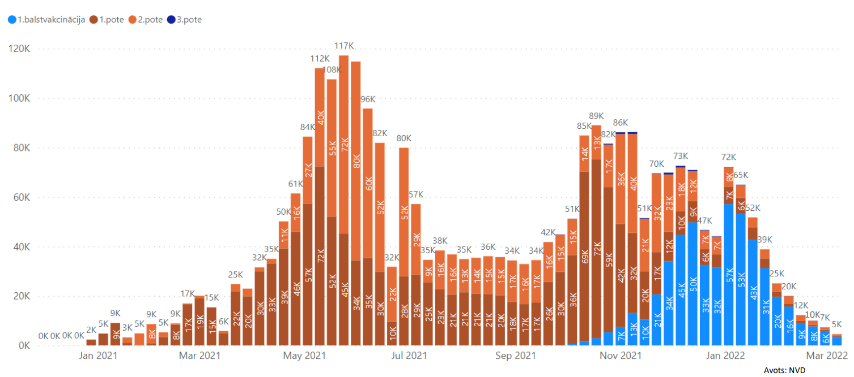

Uz 2022. gada 21. martu vismaz vienu vakcīnas devu bija saņēmuši 71,0 % no visiem iedzīvotājiem, bet vakcināciju bija noslēguši 68,7% iedzīvotāju. Balstvakcinācijas papildevu bija saņēmuši 27,0 % iedzīvotāju.
Uz 2022. gada 21. martu vecuma grupā 60+ balstvakcīnu bija saņēmuši 40,7% no visiem iedzīvotājiem un 54,9% no tiem, kuriem pagājis noteiktais termiņš kopš pēdējās potes. Balstvakcinācijas aptvere vecuma grupās norādīta 13.attēlā.

13.attēls. Balstvakcinēto personu pret Covid-19 aptvere vecuma grupās uz 2022.gada 21.martu
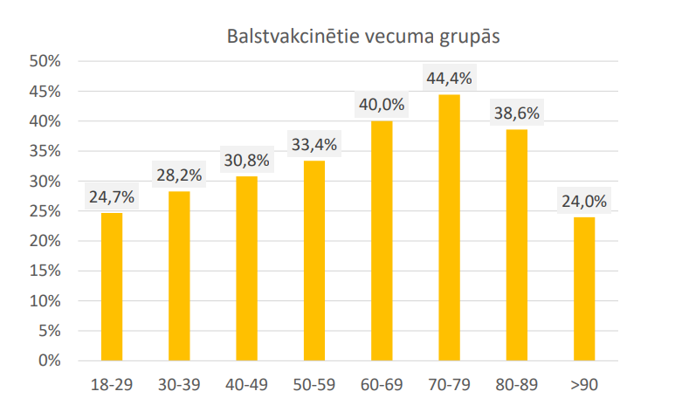

Secinājumi par Covid-19 epidemioloģisko situāciju
- 2022. gada martā Latvijā ir novērojama strauja Covid-19 saslimstības rādītāju samazināšanās. Tāpat uz 2022.gada marta vidu Latvijā turpina mazināties Covid-19 radītais slogs veselības nozarei - 7 dienu kumulatīvais ar SARS-CoV-2 inficēto stacionēto pacientu skaits ir samazinājies par 6%, bet 7 dienu kumulatīvais nāves gadījumu skaits Covid-19 pacientiem ir samazinājies par 12%. Arī ES/EEZ valstīs kopumā vidējie radītāji norāda, ka saslimstība ar Covid-19 uz 2022. gada marta beigām pakāpeniski samazinās.
- Kā liecina Covid-19 saslimstības rādītāji, personām ar primāro vakcināciju, balstvakcināciju un nepabeigtu vakcināciju vai bez vakcinācijas uz 100 000 attiecīgas grupas iedzīvotāju var novērot, ka primārā vakcinācija nenodrošina aizsardzību pret inficēšanos, bet balstvakcinācija šo risku samazina 1,2 reizes. Tomēr pret vidēji smagu vai smagu slimības gaitu, kuras dēļ ir nepieciešama stacionēšana, primārā vakcinācija joprojām samazina risku 2,1 reizi, bet balstvakcinācija 2,5, reizes. Savukārt risks nomirt dēļ Covid-19 primārās vakcinācijas gadījumā ir 3,3 reizes zemāks, bet balstvakcinācijas gadījumā ir 7,2 reizes zemāks.
- Prognozējot turpmāko un ņemot vērā atvieglojumus digitālā vakcinācijas sertifikāta izmantošanai, vakcinācijas temps 2022. gada pavasara/vasaras periodā turpinās samazināties.
- Kopš ārkārtējās situācijas atcelšanas 2022. gada 28. februārī ir uzsākta pakāpeniska epidemioloģiskās drošības pasākumu atcelšana. No 2022.gada 1. aprīļa praktiski vairs nav noteikti nekādi obligātie nosacījumi darba organizēšanai, pakalpojumu sniegšanai un pasākumu organizēšanai. Pēc 1.aprīļa paliek spēkā prasība lietot sejas maskas augsta riska vietās un tur, kur nav iespējams ievērot distanci – sabiedriskais transports, ārstniecības iestādes, ilgstošas sociālās aprūpes iestādes, paredzot, ka, samazinoties Covid-19 izplatībai līdz zemam riska līmenim, masku lietošana varētu tikt vēl vairāk samazināta.
- Pastāv nenoteiktība attiecībā uz Covid-19 uzliesmojuma varbūtību nākotnē
(uzliesmojuma sākuma laiks un smagums), un Covid-19 izplatības prognožu stabilizācijai visdrīzāk būs nepieciešami vēl vairāki gadi, līdz izveidosies stabils infekcijas izplatības cikliskums, piemēram, ar regulāriem paredzamiem sezonāliem infekcijas uzliesmojuma viļņiem. Tādēļ ir jārēķinās ar vairākiem iespējamiem scenārijiem Covid-19 izplatībai un atbilstoši tiem jāplāno epidemioloģiskās drošības pasākumi.
- Lai sagatavotos rudens sezonas iespējamam inficēšanās pieaugumam, konceptuāli
izstrādāt epidemioloģiskos scenārijus un, atkarībā no scenārija, noteikt būtiskākos drošības pasākumus un rīcību.
- Jāveicina balstvakcinācija riska grupām un to nodarbināto vidū, kas ir nodarbināti darbos ar augstu risku citiem cilvēkiem (piemēram, ārstniecības personas, ilgstošas sociālās aprūpes iestādēs nodarbinātie utml.).
- Stiprināt epidemioloģisko monitoringu, nosakot testēšanas un paraugu sekvencēšanas algoritmus vasarai un rudenim atkarībā no inficēšanās līmeņa, nosakot algoritmus riska objektos (SAC, ieslodzījuma vietas, slimnīcas, izglītības iestādes).

Veselības ministrs D.Pavļuts

Līdz 2022.gada 13.martam, atkarībā no datu pieejamības līdz 2022.gada 18.martam.
https://www.ecdc.europa.eu/en/geographical-distribution-2019-ncov-cases
https://www.ecdc.europa.eu/en/covid-19/country-overviews

